**Αθήνα:** 29.06.2020

**ΑΝΑΚΟΙΝΩΣΗ**

**Τα Νέα της ΕΣΑμεΑ, επεισόδιο 23: Ειδήσεις και νέα από το χώρο της Αναπηρίας**

Παρακολουθήστε τώρα από το κανάλι της ΕΣΑμεΑ στο youtube, το 23ο επεισόδιο, όπως προβλήθηκε από το κανάλι της Βουλής των Ελλήνων το Σάββατο 27 Ιουνίου: Όλες οι νεότερες εξελίξεις σχετικά με την πανδημία του covid-19, αλλά και καλές ειδήσεις σχετικά με τη θεραπεία των ατόμων με θαλασσαιμία. Επίσης, η παραολυμπιονίκης Αλεξάνδρα Σταματοπούλου μιλά στην κάμερα της ΕΣΑμεΑ για τις δυσκολίες και τις νίκες, ενώ ο πρόεδρος της ΕΣΑμεΑ Ιωάννης Βαρδακαστάνης σχολιάζει όλες τις τελευταίες εξελίξεις.

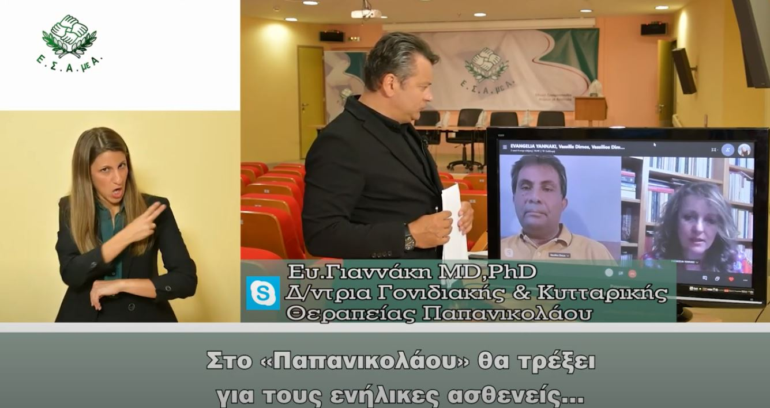

Εδώ θα βγείτε τον σύνδεσμο <https://youtu.be/SGtDKBXquOg>

Καλή θέαση!

Τώρα μπορείτε να ενημερωθείτε για όλες τις εξελίξεις στο χώρο της Αναπηρίας στην ιστοσελίδα της Ε.Σ.Α.μεΑ.: [www.esaea.gr](http://www.esaea.gr/) ή [www.esamea.gr](http://www.esamea.gr/).

|  |  |
| --- | --- |
| Λογότυπο προσβάσιμου εγγράφου MS Word (*.docx) | **Προσβάσιμο αρχείο Microsoft Word (*.docx)**  Το παρόν αρχείο ελέγχθηκε με το εργαλείο ***Microsoft Accessibility Checker*** και δε βρέθηκαν θέματα προσβασιμότητας. Τα άτομα με αναπηρία δε θα αντιμετωπίζουν δυσκολίες στην ανάγνωσή του. |